致2015届毕业生党员的一封信
亲爱的毕业生党员：
你们好！
光阴似箭，你们的大学生活即将结束。将要告别母校，奔赴新的学习、工作岗位，开启人生新的航程。在校期间，你们自觉接受了党组织的教育和培养，在圆满的完成学业的同时也实现了自己美好的心愿，成为一名光荣的中国共产党党员，这说明你在政治上逐步走向成熟。在此向你们表示衷心的祝贺！希望你们牢记党组织和老师的嘱托，在以后的道路上勤于学习，勇于创造，甘于奉献，脚踏实地，艰苦奋斗，以更加优异的成绩为党组织和母校增光添彩。
在即将离校之际，为了使你们的组织关系能够顺利的转移到新的党组织，作为中共党员的你，请务必做好组织关系接转工作。院党委组织部将《毕业生党员组织关系接转流程及注意事项》印发给你们。希望你们认真阅读，确保组织关系的顺利接转。
如对组织关系接转工作有疑问，可向所在系党总支或院党委组织部咨询。各系党总支联系电话如下：
机械与电子工程系党总支 | 3178440
生物与食品工程系党总支 | 3171127
计算机科学与技术系党总支 | 3171132
应用化学与环境工程系党总支 | 3179728
数学与物理系党总支 | 3178689
经济与管理系党总支 | 3178015
艺术设计系党总支 | 3170709
外语系党总支 | 3178012
文学与教育系党总支 | 3171129
音乐与舞蹈系党总支 | 3177319
党委组织部咨询电话：0552-3177287。
毕业生党员组织关系接转流程及注意事项
党员组织关系是指党员对党的基层组织的隶属关系。除继续留在学校学习的毕业生党员外，其他毕业生党员组织关系在毕业时原则上一律从学校转出。转出和接收的凭证是《中国共产党党员组织关系介绍信》（以下简称《组织关系介绍信》）。其基本流程如下：
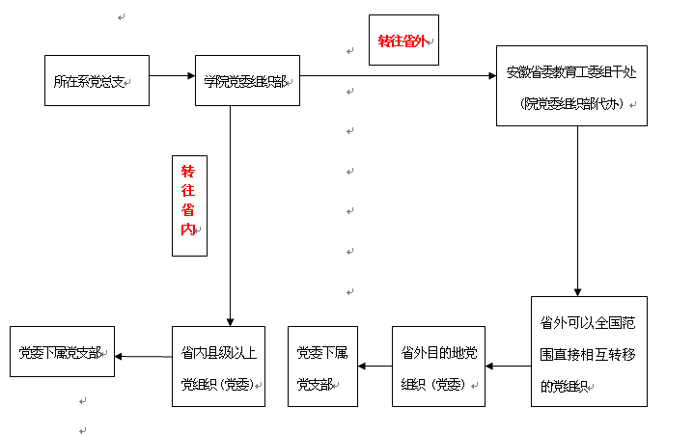

一、组织关系转至何处？
（一）已经落实了工作单位并且单位有党组织的，应将党员组织关系及时转到所去单位党组织。
（二）尚未落实工作单位或已落实工作单位而单位没有党组织的，应将党员组织关系转到本人居住地的街道党组织、乡镇党组织或转到县以上政府人事（劳动）部门所属的人才（劳动）服务机构党组织。
（三）考取其他学校研究生或其他高校专升本的毕业生党员，须将组织关系转至其录取院校党组织。
（四）考取本院（专升本）的毕业生党员，无须办理组织关系接转手续。
二、根据中央组织部的有关规定，在全国范围内可以直接相互转移党员组织关系的党组织
（一）县级及县级以上地方各级党委组织部；
（二）省、自治区、直辖市直属机关党（工）委组织部（处）；党委各工作委员会组织部（处），国有资产监督管理委员会党委组织部（处）；
（三）中央直属机关各部门、中央国家机关各部门及中央一级人民团体的机关党委；
（四）国务院国有资产监督管理委员会党委组织部及国务院国有资产监督管理委员会监管的境内企业党委（直属党委）；
（五）中央各金融机构党委组织部及金融机构的省级分支机构（或派出机构）党委、直属单位党委；
（六）铁道部政治部组织部及铁道部各铁路局党委，部属各公司、各铁路分局级公司党委；
（七）民航总局党委组织部及民航总局直属的各地区管理局、空警总队、企业、事业单位党委；
（八）新疆生产建设兵团党委组织部及兵团各师党委。
（九）中国人民解放军师（旅）或相当于师以上政治部或其组织部门。
三、接转党员组织关系注意问题
（一）本人需亲自到接收党组织（介绍信抬头）逐级办理组织关系接转手续。不要简单地将学校开的《组织关系介绍信》直接交给（寄给）单位或委托不熟悉流程的亲属办理。
（二）毕业生党员留意《组织关系介绍信》上的有效期，务必在有效期内逐级办理组织关系转接手续，逾期不转移，《组织关系介绍信》自行作废。毕业生党员离校后，无正当理由不办理组织关系转接手续，造成的组织关系介绍信超过有效期或脱离党组织事实的，按党章规定作自行脱党处理，因超过有效期不办理组织关系转接手续导致预备党员预备期满无法转正的，由毕业生党员本人负责。
（三）不要把组织关系与个人档案混为一谈。毕业生党员个人档案（含党员档案材料）由学校学生处通过机要渠道寄到毕业生工作单位或县级以上人事部门（档案具体寄送单位毕业生报到证有注明）。组织关系（不含党员档案材料）由毕业生党员个人持《组织关系介绍信》完成接转手续。个人档案（含党员档案材料）和组织关系可以在不同点或单位！
（四）办理完成组织关系接转手续后，应及时将《组织关系介绍信》回执联传真或通过邮政系统内平邮、挂号或EMS邮寄指所在系党总支（切勿通过快递寄送）。

2015年7月3日

